Башкортостан Республикаһының  Шаран районы  муниципаль районының  Акбарыс ауыл Советы  ауыл биләмәһе Хакимиәте  Акбарыс ауылы, Мºктºп урамы, 2  тел.(34769) 2-33-87 | 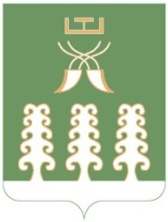 | Администрация сельского поселения  Акбарисовский сельсовет  муниципального района  Шаранский район  Республики Башкортостан  с. Акбарисово, ул.Школьная,2  тел.(34769) 2-33-87

Š А Р А Р ПОСТАНОВЛЕНИЕ

28 март 2017 й. №16 28 марта 2017 г.

О присвоении адреса жилому дому

В соответствии с постановлением правительства РФ от 19.11.2014 г. № 1221 «Об утверждении правил присвоения, изменения и аннулирования адресов», в целях обеспечения учета и оформления жилых домов, ПОСТАНОВЛЯЮ:
1. Жилому дому, расположенному на земельном участке общей площадью 2426 кв.м с кадастровым номером 02:53:080103:0028 присвоить почтовый адрес: Республика Башкортостан, Шаранский район, с.Акбарисово, ул. Совхозная, д.24.

2. Контроль за исполнением настоящего постановления возложить на управляющего делами администрации сельского поселения Акбарисовский сельсовет муниципального района Шаранский район Республики Башкортостан.

Глава сельского поселения Г.Е. Мухаметов

